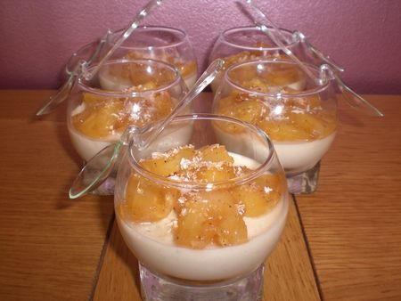
INGREDIENTS POUR 5 MINIS-VERRINES:
*20 cl de lait de coco
*20 cl de crème liquide
*60 g de cassonade
*2 gr d'agar-agar en vente dans les magasins bio
*1 sachet de thé vert exotique"coincidence vert" du site Théodor
POUR LA POELEE D'ANANAS:
*5 tranches d'ananas frais de préférence ou en conserve
*1 cs de vergeoise blonde ou cassonade
*1 noisette de beurre
*1 cc d'extrait de vanille liquide
*Sucre roux à la noix de coco(pour la déco)du site "Marie met son grain de sel"
PREPARATION:
Chauffez le lait de coco,la crème liquide,la cassonade et l'agar-agar.Jetez-y le thé et laissez-le infuser 5 min à couvert.
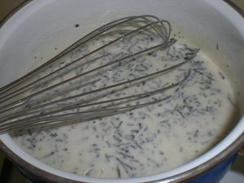
Au bout de 5 min,filtrez-le comme ceci:
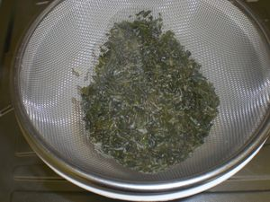
et versez la crème obtenue dans les verrines.Laissez prendre au frais 3 heures au moins.
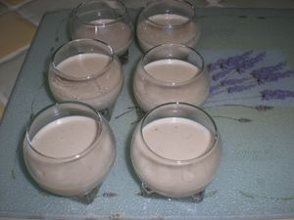
Pendant ce temps,faîtes fondre le beurre et ajoutez-y les morceaux d'ananas,la vanille liquide et la cassonade.Laissez dorer.Ajoutez les morceaux d'ananas poêlés sur la panna cotta prise et mettre au frais.
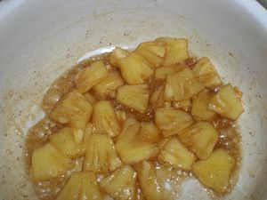
Au dernier moment saupoudrez de sucre roux à la noix de coco ou tout simplement de noix de coco en poudre.
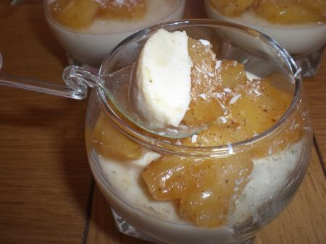
Ce thé est excellent en panna cotta et se marie très bien avec la poêlée d'ananas ce fût un vrai régal!!!Pour cette recette,j'ai utilisée les verrines Durobor reçue du site Cuistoland et les cuillères à verrines du site Kookit...Bon appétit!

